Universidade Federal de Alagoas – UFAL

Fórum Nacional de Gestores de Transferência de Tecnologia - FORTEC

Mestrado Profissional em Propriedade Intelectual e Transferência de Tecnologia para a

Inovação – PROFNIT

Campus A. C. Simões. Av. Lourival Melo Mota, S/N, Tabuleiro do Martins, Maceió - AL, Cep: 57072-970

DANILLO GABRIEL MOREIRA CORREIA DE SOUZA

DESENVOLVIMENTO DE UM SISTEMA WEB PARA GERENCIAMENTO DE NÚCLEOS DE INOVAÇÃO TECNOLÓGICA - GNIT

Maceió/AL

2022

DANILLO GABRIEL MOREIRA CORREIA DE SOUZA

DEVELOPMENT OF A WEB SYSTEM FOR MANAGING NUCLEUS OF TECHNOLOGICAL INNOVATION - GNIT

Exame de qualificação de Mestrado apresentado ao Programa de Pós-Graduação em Propriedade Intelectual e Transferência de Tecnologia para a Inovação – PROFNIT, como requisito parcial para a obtenção do título de Mestre em Propriedade Intelectual e Transferência de Tecnologia para a Inovação.

Orientador: João Paulo Lima Santos

Maceió/AL

2022

DESENVOLVIMENTO DE UM SISTEMA WEB PARA GERENCIAMENTO DE NÚCLEOS DE INOVAÇÃO TECNOLÓGICA - GNIT

Danillo Gabriel Moreira Correia de Souza

Exame de qualificação de Mestrado apresentado ao Programa de Pós-Graduação em Propriedade Intelectual e Transferência de Tecnologia para a Inovação – PROFNIT, como requisito parcial para a obtenção do título de Mestre em Propriedade Intelectual e Transferência de Tecnologia para a Inovação.

_________________________________________________

Prof. Dr. João Paulo Lima Santos

Orientador – PROFNIT/UFAL

**Banca Examinadora:**

_________________________________________________

Prof. Eduardo Setton Sampaio da Silveira

Membro Interno – PROFNIT/UFAL

_________________________________________________

Prof.ª Eliana Silva de Almeida

Membro Interno – PROFNIT/UFAL

_________________________________________________

Prof. Gabriel Marcuzzo do Canto Cavalheiro

Membro externo – UFF

**DEDICATÓRIA**

Dedico este trabalho aos meus amigos e professores das turmas PROFNIT – UFAL, aos meus amigos do Banco do Nordeste, em especial à equipe do Pagamento Instantâneo (Pix), meus familiares (pai, mãe, irmão) e minha namorada que sempre me incentivam diariamente na busca de novos conhecimentos.

**AGRADECIMENTOS**

Agradeço aos meus professores e colegas de turma do PROFNIT em especial ao meu orientador João Paulo por todo o apoio e auxilio durante essa minha trajetória.

**RESUMO**

A lei nº 10.973 define que as instituições Científicas e Tecnológicas (ICTs) deverão possuir Núcleo de Inovação Tecnológica (NIT) próprio ou em associação com outros ICTs para fazer a gestão da sua política de inovação. Dentre as atribuições dadas aos núcleos de Inovação Tecnológica está a gestão das propriedades intelectuais de sua respectiva instituição, tornando-os um dos principais instrumentos operacionais na promoção da inovação e transferência tecnológica. Apesar de sua relevância, ainda existem poucas ferramentas no mercado que auxiliem nas atividades de seu cotidiano. Este trabalho surge com uma proposta de desenvolvimento do sistema Web GNIT, software esse que surge no intuito de auxiliar na governança dos NITs. Implementado em: HTML, CSS, Javascript e utilizando as bibliotecas JQuery e Bootstrap no front e no Backend o PHP tem como objetivo automatizar e otimizar atividades rotineiras realizadas pelos NITs.

**Palavras-chave:** PropriedadeIntelectual; Sistema de Gestão de NITs; GNIT.

**ABSTRACT**

Law No. 10,973 defines that Scientific and Technological Institutions (ICTs) must have their own Technological Innovation Center (NIT) or in association with other ICTs to manage their innovation policy. Among the attributions given to the Technological Innovation centers is the management of the intellectual properties of their respective institution, making them one of the main operational instruments in the promotion of innovation and technology transfer. Despite its relevance, there are still few tools on the market that help in your daily activities. This work comes up with a proposal for the development of the GNIT Web system, a software that appears in order to assist in the governance of the NITs. Implemented in: HTML, CSS, Javascript and using the JQuery and Bootstrap libraries on the front and backend, PHP aims to automate and optimize routine activities performed by NITs.

**Keywords**: Intellectual Property, Nits Management System, GNIT.

**LISTA DE FIGURAS**

**Figura 1**- Modalidades de direitos de propriedade intelectual. 12

**Figura 2** – Área principal da aplicação 21

**Figura 3** – Área de login 22

**Figura 4 –** Cadastro de usuário. 23

**Figura 5** – Autorização de cadastro de usuário 24

**Figura 6** – Perfil minha conta 25

**Figura 7** – Exclusão de usuário. 26

**Figura 8 –** Tela de propriedade intelectual. 26

**Figura 9** – Cadastro de propriedade intelectual 27

**Figura 10** – Cadastro de autor 28

**Figura 11** – Ações possíveis para as propriedades cadastradas 28

**Figura 12**- Exclusão de propriedade intelectual 29

**Figura 13** – Consulta à propriedade intelectual. 30

**Figura 14** – Tipo de filtros para pesquisa 31

**Figura 15** – Edição de propriedade intelectual. 31

**Figura 16** – Minhas notificações. 33

**SUMÁRIO**

1. INTRODUÇÃO 10

***2.* OBJETIVOS** 11

**2.1. Geral** 11

**2.2. Específicos** 11

3. FUNDAMENTAÇÃO TEÓRICA 12

**3.1** **Propriedade Intelectual** 12

**3.1.1** **Direito Autoral** 13

**3.1.2 Propriedade Industrial** 13

**3.2 – Desenvolvimento Web**  15

**3.2.1 - Frontend** 16

**3.2.2 - Backend** 17

**4. METODOLOGIA** 18

**4.1 – Desenvolvimento do GNIT**  19

**4.2 – Visão Geral do Sistema Web** 20

**4.3 – Gestão de Acesso ao NIT**  21

**4.4 – Gestão de Propriedades Intelectuais** 25

**4.4.1 – Cadastro de Propriedades Intelectuais**  25

**4.4.2 – Exclusão de Propriedade Intelectual**  28

4.4.3- Consulta de Propriedade Intelectual 29

**4.4.4 – Atualização da Propriedade Intelectual** 31

**4.5 – Gestão de Notificação** 32

**4. 6 - Resultados** 33

**CRONOGRAMA**  35

**REFERÊNCIAS**  35

# **INTRODUÇÃO**

Propriedade Intelectual é o direito do criador sobre suas criações. Na atual sociedade, é uma peça importante na promoção da inovação na indústria, sendo fundamental para o desenvolvimento e competitividade não só das empresas, mas também do país. (JUNGMANN; BONETTI, 2010).

Atualmente, no Brasil, de acordo com a lei nº 10.973, que trata dos estímulos à inovação, à pesquisa, ao desenvolvimento científico, à capacitação tecnológica e científica, define as instituições Científicas e Tecnológicas (ICTs) como todo órgão ou entidade que tenha como missão institucional a pesquisa aplicada ou básica de caráter científico ou tecnológico, e salienta que estas mesmas deverão possuir Núcleo de Inovação Tecnológica (NIT) próprio ou em associação com outros ICTs para fazer a gestão da sua política de inovação. (BRASIL, 2004)

No artigo 16 da Lei 10.973/2004 é levantado os requisitos mínimos a serem cumpridos pelos NITs, observando que todos eles se relacionam justamente com a temática da gestão das propriedades intelectuais (BRASIL, 2004, art.16). Porém, segundo Bortolini, Heron Vinícius et al. (2013), as maiores dificuldades encontradas no processo de gestão é justamente a falta de ferramentas/sistemas de gestão interno. Em alguns NITs, como o do Instituto Federal de Alagoas (IFAL), não existe uma ferramenta para automatizar atividades rotineiras, ainda são utilizadas planilhas e outros métodos não automatizados para administrar suas propriedades intelectuais.

Diante de tais contextos, esse trabalho tem como principal objetivo propor um sistema web de gestão de Núcleo de Inovação Tecnológica, denominado GNIT. Utilizando uma interface interativa, funcional e responsiva, traz consigo módulos referentes à administração do NITs, focando principalmente na governança da propriedade intelectual, com o intuito de não só auxiliar os colaboradores do órgão, como também automatizar boa parte das demandas.

Para levantarmos os requisitos, utilizou-se minha experiência como bolsista durante os anos de 2016 a 2020 no Instituto Federal de Alagoas – IFAL, com esta vivência pude fazer o levantamento de requisitos e a partir deles fazer os casos de uso para representar os principais atores e funcionalidades do sistema. Além disso, também foi definida a tecnologia a ser utilizada. O sistema Web desenvolvido utiliza no Frontend HTML, CSS, Javascript, juntamente com as bibliotecas JQuery e Bootstrap, o banco de dados escolhido foi o MySQL e no backend a escolha foi PHP. O Ambiente de Desenvolvimento Integrado (IDE) escolhido foi o Sublime Text. por ser leve, simples e com interface agradável.

## **OBJETIVOS**

## **2.1. Geral**

Apresentar uma solução Web para Gerenciamento de Núcleos de Inovação Tecnológica Denominada GNIT que busca otimizar e automatizar os processos referentes às propriedades intelectuais sob sua tutela.

## **2.2. Específicos**

Submeter artigo a uma revista da área com Qualis CAPES, sobre Prospecção tecnológica de programas de computador destinados a governança de Núcleos de Inovação Tecnológica.

Desenvolver um sistema Web para governança dos Núcleos de Inovações Tecnológica denominado GNIT.

Encaminhar o Sistema Web GNIT para registro de programa de computador no INPI.

Disponibilizar a versão Alpha do sistema Web para que seja utilizado e homologado no dia a dia pelo Núcleo de Inovação Tecnológica do Instituto Federal de Alagoas (IFAL).

Participar de mesa redonda com o objetivo de discutir uma futura divulgação e possível comercialização da aplicação Web.

# **FUNDAMENTAÇÃO TEÓRICA**

## **Propriedade Intelectual**

Segundo Jungmann e Bonetti (2010), “propriedade intelectual refere-se, em sentido amplo, às criações do espírito humano e aos direitos de proteção dos interesses dos criadores sobre suas criações.” Divide-se em três grandes grupos, denominados: Direito Autoral, Propriedade Industrial e Proteção Sui Generis. O direito autoral é constituído pelo direito de autor, direitos conexos e programa de computador. A propriedade industrial é constituída por: Marca, Desenho Industrial, Indicação Geográfica, Segredo Industrial e repressão à concorrência desleal e patente. Por último, temos o grupo da proteção Sui Generis, constituído por: Topografia de circuito integrado, cultivar e conhecimento tradicional.

**Figura 1**- Modalidades de direitos de propriedade intelectual.

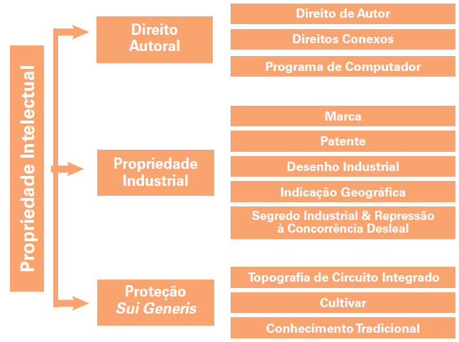

**Fonte:** (Jungmann e Bonetti, 2010).

No Brasil, a propriedade intelectual fica sob tutela do INPI, que estabelece os instrumentos passiveis de serem utilizados como ferramentas de proteção de acordo com a melhor aplicação de seus atributos

## **Direito Autoral**

Direito Autoral é regido pela lei nº 9.610, de 19 de fevereiro de 1998 que tem como finalidade não apenas estimular a criação, como também garantir o direito do titular sobre suas criações. Segundo esta lei, o direito autoral abrange: Composições musicais, textos literários, artísticos, científicos, fotografias, obras plásticas, programa de computador, etc. O Direito Autoral é constituído por: direito de autor, direito conexo e programa de computador (BRASIL, 1998).

O Direito de Autor resguarda os autores (compositores, músicos, artistas, escritores, etc.) em relação às obras por ele criadas, protegendo-as desde sua criação até os 70 anos após o ano subsequente ao falecimento do autor (JUNGMANN; BONETTI, 2010).

Direitos Conexos, segundo Jungmann e Bonneti (2010), referem-se à proteção àqueles que interpretam, executam, gravam ou veicula obras existentes. Caso seja criada uma canção, por exemplo, o direito de autor garante os direitos do criador sobre a composição da música e da letra; já os direitos conexos abrangem o universo daqueles que interpretam, produzem ou transmitem a obra.

Assim como os citados, o programa de computador é um ramo do direito autoral que é regido não só pela lei nº 9.610, mas também pela lei nº 9.609, de 19 de fevereiro de 1998, criada especificamente para este. Segundo a mesma, o programa de computador é responsável por fazer um dispositivo funcionar, independente da natureza, para um determinado fim. A vigência de proteção dada ao programa de computador é de 50 anos, não só no Brasil, mas também internacional (BRASIL, 1998). A ABNT é responsável pela concessão dos direitos de autor e conexos. Já o INPI fica assegurado a tutela da concessão dos registros de programa de computador. (JUNGMANN; BONETTI, 2010)

## **Propriedade Industrial**

A propriedade Industrial é outro grande grupo da propriedade intelectual, sendo regido pela lei de nº 9.279, de 14 de maio de 1996. Esta é responsável pela proteção referente às patentes, marca, desenho industrial, indicação geográfica e repressão à concorrência desleal (BRASIL, 1996).

Como cita Jungmann e Bonetti (2010) “A patente é o título legal que documenta e legitima, temporariamente, o direito do titular de uma invenção ou de um modelo de utilidade.”  Pode ser patente de invenção e patente de modelo de utilidade.

Para que um produto ou processo seja patente de invenção, deve atender aos requisitos de: novidade absoluta, atividade inventiva e aplicação industrial. Já nas patentes de modelo de utilidade, é necessário que haja melhoria em um produto ou aperfeiçoamento e que atenda aos requisitos de: ato inventivo, novidade absoluta e aplicação industrial. Uma patente de invenção tem vigência de 20 anos, já a patente de modelo de utilidade tem vigência de 15 anos. (JUNGMANN; BONETTI, 2010)

O mouse, utilizado nos computadores para apontar e clicar, pode ser usado, não só como exemplo de patente de modelo utilidade, mas também como exemplo para patente de invenção. Se formos analisar sua história, o primeiro mouse, por não existir nada parecido no mercado, foi considerado inédito. Além disso, pode ser reproduzido industrialmente e possui atividade inventiva, sendo assim é considerado uma patente de invenção. Já os mouses que vieram em seguida, com novas funcionalidades, como é o caso do mouse a laser, é considerado uma patente de modelo de utilidade, pois trouxe novas funcionalidades ao produto, aliado também ao fato de possuir ineditismo, ato inventivo e possibilidade de ser reproduzido industrialmente.

Diferentemente da patente, o Desenho Industrial, outra modalidade da propriedade industrial, busca proteger o ineditismo do produto/processo e suas funcionalidades, foca na natureza estética do objeto, seu aspecto ornamental. Para que seja desenho industrial, tem que ser passível de reprodução por meios industriais. Possui vigência de 10 anos, contados da data do depósito (JUNGMANN; BONETTI, 2010).

Segredo Industrial, outra modalidade da propriedade industrial, trata de proteger o produto/processo por maior tempo, mantendo seu segredo, já que na patente, o titular deve descrever todo o processo na redação. Passado o período de sigilo, a patente fica exposta para consulta ao público. Sendo assim, caso o titular queira manter a tecnologia secreta, o ideal não é depositar via patente, mas sim recorrer ao Segredo Industrial. A Coca-Cola, por exemplo, mantém secreta sua fórmula há mais de 100 anos (JUNGMANN; BONETTI, 2010).

Outra modalidade da propriedade industrial responsável não só por identificar um produto ou serviço, mas também por trazer valores embutidos como: qualidade dos produtos e da equipe, design e reputação, chama-se Marca. Sinal distintivo que tem como um dos objetivos facilitar para o mercado a diferenciação de produtos. Possui vigência de 10 anos, podendo ser prorrogados por períodos iguais e sucessivos (JUNGMANN; BONNETI, 2010).

Indicação geográfica, que também faz parte da propriedade industrial, segundo CGCOM (2019) serve para identificar a proveniência de determinado produto. Quando se sabe que um produto tem determinada origem geográfica, acaba tornando não só o local de onde vem conhecido, mas também afirma características ou qualidade dos produtos oriundos desse lugar.

Por último, mas não menos importante modalidade da propriedade industrial, temos a concorrência desleal, que tem como foco combater condutas ilícitas, desonestas e ações de má fé que visem deturpar o livre funcionamento da propriedade intelectual. Segundo Jungmann e Bonetti (2010), são tipos de atos de concorrência desleal: induzir o cliente ao erro, como por exemplo, colocar no rótulo de um produto informações falsas ou utilizar logotipo ou embalagens similares, infringir segredo de fábrica, fazer publicidade comparativa e tirar proveito de realização de terceiros.

## **Desenvolvimento Web**

Com a demanda crescente de aplicações Web e com sua complexidade cada vez maior, cresceu também o número de possibilidades tecnológicas para atingir determinados objetivos de forma eficiente. (De Souza, 2016). A arquitetura para o desenvolvimento web consiste basicamente em dois componentes, sendo segmentados em frontend e backend (SAKAMOTO, 2018).

## **3.2.1 FrontEnd**

Segundo Ferreira e Zuchi (2018), FrontEnd remete ao aspecto visual da página, permitindo ao usuário fazer a interação entre ele e a aplicação Web e através dessas interações enviar os dados coletados para o servidor, onde serão processados. Segundo Souto (2019), o Frontend irá rodar em um navegador Web como o Chrome. Segundo EIS (2015), as linguagens Frontend podem ser divididas em 03, são elas: HTML, CSS e Javascript.

Segundo Flatschart (2011), HTML é uma linguagem de marcação de Hipertexto, sendo esta responsável por estruturar a página WEB, segmentando-a em títulos, parágrafos, listas, formulários, tabelas, links, podendo até incorporar objetos como vídeo. É possível fazer isso através de Tags delimitadas pelo sinal <> e </>, que identifica a função e o conteúdo de cada elemento no documento.

Junto a ela, também pode ser incorporadas outras linguagens, como Javascript, trazendo interatividade com o usuário. Segundo Silva (2010), Javascript é uma linguagem que roda no lado do cliente, ou seja, em tese, é dependente do navegador web, só sendo possível porque este, também conhecido como browser, possui um interpretador hospedado.

É uma linguagem de programação derivada da linguagem Java, apesar de sua sintaxe ser bem diferente, mesmo levando Script em seu nome, é uma linguagem robusta e eficiente, deixando sua alcunha de linguagem de script há muito tempo. É uma linguagem de alto nível, dinâmica, interpretada e não tipada, possuindo suporte ao paradigma de programação orientado a objetos. É possível incorporar código javascript através da tag <script> para abrir e </script> para fechamento. (FLANAGAN, 2004)

Javascript possui inúmeras bibliotecas, entre elas o Jquery, segundo Silva (2013), é uma biblioteca Javascript criada por John Resig regida pela licença GNU General Public License, podendo ser utilizada tanto para projetos pessoas como comerciais, tem como proposta substituir linhas e linhas de código javascript por apenas algumas, conseguindo o mesmo efeito, simplificando assim a vida do programador.

Para estilizar o documento web, existe o CSS, abreviação do termo em inglês Cascading Style Sheet. CSS é folha de estilos em cascata, sendo um mecanismo responsável, por exemplo, por mudar fontes, cores e espaçamentos. (SILVA, 2007).

Por último, temos o Bootstrap, framework Frontend criado pelo twitter, surgiu em um cenário onde existiam várias celeumas que este conseguiu mitigar: A falta de padrões entre os navegadores web e a dificuldade para se criar um mesmo site para dispositivos diferentes: Tablets, smartphones, desktops. É um framework que utiliza HTML, CSS e Javascript e Jquery. Permite desenvolvimento rápido e fácil do FrontEnd (MORETO, 2016)

## **3.2.2Backend**

O BackEnd geralmente é o responsável por armazenar os dados do sistema no banco de dados para que no futuro estes possam ser trabalhados e gerar novas informações. É chamado assim, pois vem da ideia do que tem por trás de uma aplicação. Enquanto o usuário consegue visualizar o frontend, o backend não pode ser visto, fica por “detrás dos panos”. Geralmente é nele que ficam as regras de negócio, validações e garantias para que o usuário não tenha acesso as informações. Enquanto o frontend trabalha do lado do cliente, o BackEnd trabalha do lado servidor. (GOBACKLOG, 2020)

O PHP é uma das muitas linguagens utilizadas no backend, trata-se de uma linguagem de script especialmente adequada para o desenvolvimento web, podendo ser incluída dentro do HTML, sendo delimitado pelas tags de início e fim <?php e ?>. É executado no servidor, tendo suporte à programação estruturada e/ou orientada a objetos. (PHP, 2020)

O PHP, Acrônimo para Pré-Processador hipertextual, possui sintaxe simples e fácil de ser aprendida, sendo também muito eficiente, consegue se integrar a outras aplicações e é muito confiável e segura, sendo a linguagem back-end mais utilizada para construção do lado servidor de páginas e aplicações web. Muitos sites e planos de hospedagem dão suporte ao PHP, programas como Wordpress e até o protótipo do Facebook foram desenvolvidos nesta linguagem.

O BackEnd geralmente é o responsável por armazenar os dados do sistema no banco de dados para que no futuro estes possam ser trabalhados e gerar novas informações. É chamado assim, pois vem da ideia do que tem por trás de uma aplicação. Enquanto o usuário consegue visualizar o frontend, o backend não pode ser visto, fica por “detrás dos panos”. Geralmente é nele que ficam as regras de negócio, validações e garantias para que o usuário não tenha acesso as informações. Enquanto o frontend trabalha do lado do cliente, o BackEnd trabalha do lado servidor. (GOBACKLOG, 2020)

O PHP é uma das muitas linguagens utilizadas no backend, trata-se de uma linguagem de script especialmente adequada para o desenvolvimento web, podendo ser incluída dentro do HTML, sendo delimitado pelas tags de início e fim <?php e ?>. É executado no servidor, tendo suporte à programação estruturada e/ou orientada a objetos. (PHP, 2020)

O PHP, Acrônimo para Pré-Processador hipertextual, possui sintaxe simples e fácil de ser aprendida, sendo também muito eficiente, consegue se integrar a outras aplicações e é muito confiável e segura, sendo a linguagem back-end mais utilizada para construção do lado servidor de páginas e aplicações web. Muitos sites e planos de hospedagem dão suporte ao PHP, programas como Wordpress e até o protótipo do Facebook foram desenvolvidos nesta linguagem.

# **METODOLOGIA**

Para a concepção do Sistema Web GNIT foi necessário, a princípio, definir quais caminhos percorrer para atingir o objetivo. Foi fundamental ter maior familiaridade e conhecimento a respeito das tecnologias necessárias para desenvolvê-lo: HTML, CSS, Javascript, JQuery, Bootstrap, PHP e MySQL, no intuito de criar uma aplicação eficaz e eficiente.

Para isso ser possível, o levantamento bibliográfico foi o primeiro procedimento utilizado para aquisição de conhecimento, ajudando no processo de tomada de decisões, como por exemplo, escolhas de tecnologia, inclusão de funcionalidades no sistema e concepção de novas ideias.   Posterior a isso, foi realizada uma pesquisa exploratória de cunho qualitativo-quantitativo para saber se existe proposta similar no mercado. Foram feitas buscas na Google até o dia 30 de julho de 2022.

Dentre essa pesquisa, apenas dois sistemas foram encontrados: NITDesk, “um sistema de gestão onde através de uma plataforma integrada são gerenciados todos os serviços ofertados pelo Núcleo de Inovação. É possível controlar parcerias entre empresas e universidades, além de administrar atendimentos e gerar relatórios da atuação do NIT junto à comunidade acadêmica e empresarial”. (NITDESK, 2022) E o GESTEC, “sistema informatizado que visa otimizar os processos oriundos das demandas geradas pelos Núcleos de Inovação Tecnológica da Fiocruz à GESTEC”. (GESTEC, 2022)

Com base em tais revisões, foi realizado um brainstorm com os membros do Núcleo de Inovação Tecnológica (NIT) do Instituto Federal de Alagoas no intuito de levantar requisitos iniciais para servir como norte e também para futuras verificações e validações.

Com todos os dados respaldando o processo de desenvolvimento, foi possível dar início ao processo desenvolvimento do sistema Web que irá serão explicadas nas próximas seções.

## **4.1 Desenvolvimento do GNIT**

Levantado os requisitos graças ao Brainstorm, foi feito o diagrama de caso de uso para ter uma visão dos requisitos funcionais para auxiliar na comunicação, gestão e condução do desenvolvimento do Sistema Web (SILVA; VIDEIRA, 2001).

Também foi feito os wireframes com as telas da aplicação, pois é uma ferramenta que permite transformar em algo concreto o que era antes imaginação, podendo assim testar possibilidades de organização visual (GONZATTO; COSTA, 2013), Servindo como um instrumento de consulta e validação do processo de desenvolvimento do sistema web.

Feito isso, era necessário escolher a tecnologia que seria utilizada para o desenvolvimento da aplicação. Com base na literatura feita na seção de metodologia, foram escolhidas as linguagens para o frontend: HTML, CSS, Javascript e as bibliotecas Jquery e Bootstratp. Para o BackEnd a linguagem escolhida foi o PHP.

Com a decisão de uma aplicação Web, além de se utilizar o core do front-end (HTML, CSS e Javascript) foi necessário definir que este seja responsivo, por isso a escolha da biblioteca bootstrap, assim é possível o layout do sistema se adaptar ao acesso de qualquer tipo de dispositivo além de trazer uma interface agradável e de fácil construção (BOOTSTRAP, 2022).

Como o intuito inicial é levar o sistema para ser testado no IFAL e sabendo do fato de que seus servidores possuem suporte ao PHP, esta informação foi determinante para sua escolha. Estima-se que 81% dos sites de internet tenham sido desenvolvidos em PHP, com isso temos uma comunidade robusta de desenvolvedores e uma gama de servidores que se integram facilmente com esta linguagem. (Next4,2020)

Como metodologia de desenvolvimento foi escolhido o Scrum, metodologia ágil que tem como propósito, segundo Schwaber e Sutherland (2014), o Scrum é um framework simples e leve, que permite empregar várias técnicas e processos, tornando o desenvolvimento do produto flexível. Ao final de cada sprint, uma nova funcionalidade foi implementada.

## **4.2 – VISÃO GERAL DO SISTEMA WEB**

Levantado os requisitos funcionados e não-funcionais da aplicação, foi preciso criar o padrão final de layout e navegação da aplicação para garantir a experiência do usuário.A concepção do design da aplicação foi baseada na logo do IFAL, deixando a cor verde em evidência

**Figura 2 – Área Principal da Aplicação.**

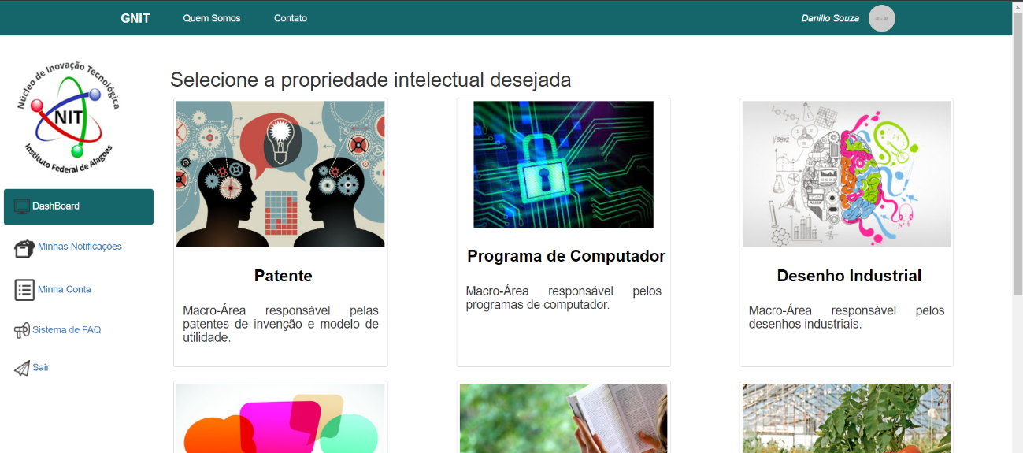

Fonte: Autor (2022)

Ao clicar na opção de propriedade intelectual desejada é possível fazer sua gestão: Resgatar dados, excluir, alterar e inserir informações, já na parte de “minhas notificações” aparecem as notificações que foram geradas pela revista eletrônica do INPI no dia de sua publicação e resgatadas pelo BOT que irá percorrer os dados disponibilizados. Caso exista algum prazo perto de ser expirado é enviada uma notificação para o e-mail dos administradores do NIT.

O Sistema se divide basicamente em 03 Módulos: Gestão de Acesso ao Sistema, Gestão das Propriedades Intelectuais e Gestão de Notificações.

## **4.3 – Gestão de Acesso ao Sistema**

Para conferir as funcionalidades do Sistema Web é necessário o usuário ter acesso ao mesmo. Para isto existe uma tela de login responsável por determinada função, caso o usuário já esteja cadastado é possível logar normalmente, caso não esteja é necessário fazer o cadastro clicando na opção “Cadastre-se já!”

**Figura 3 – Área de Login**

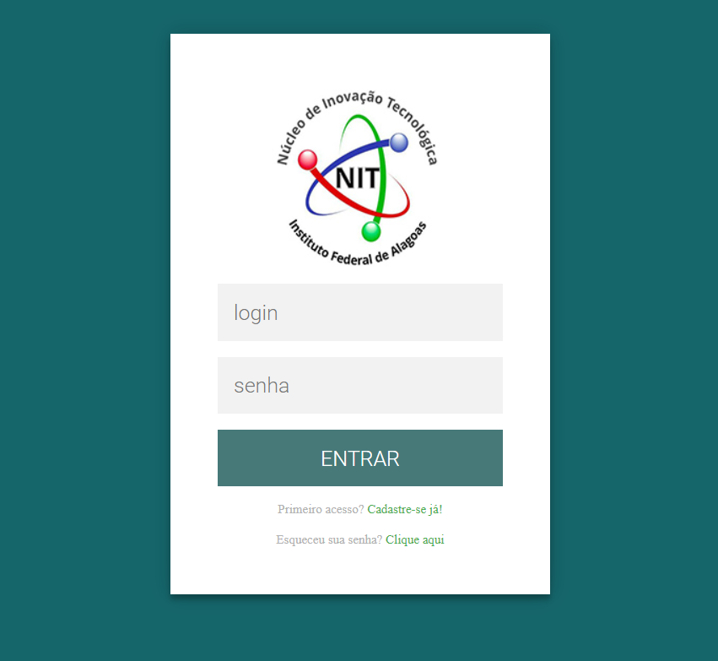

Fonte: Autor (2022)

O usuário clicando no link, irá ser direcionado para uma tela de cadastro das informações como: Login, Senha, Nome, CPF, Vínculo Empregatício, Telefone, E-mail, Horário do Expediente e o Endereço. Como o sistema é de uso restrito a determinado nicho de membros do NIT e possui informações sigilosas, o mesmo só será acessado por pessoas de dentro da instituição e que possua algum vínculo como: Servidores, Bolsistas do NIT e professores.

**Figura 4 – Cadastro de Usuário**

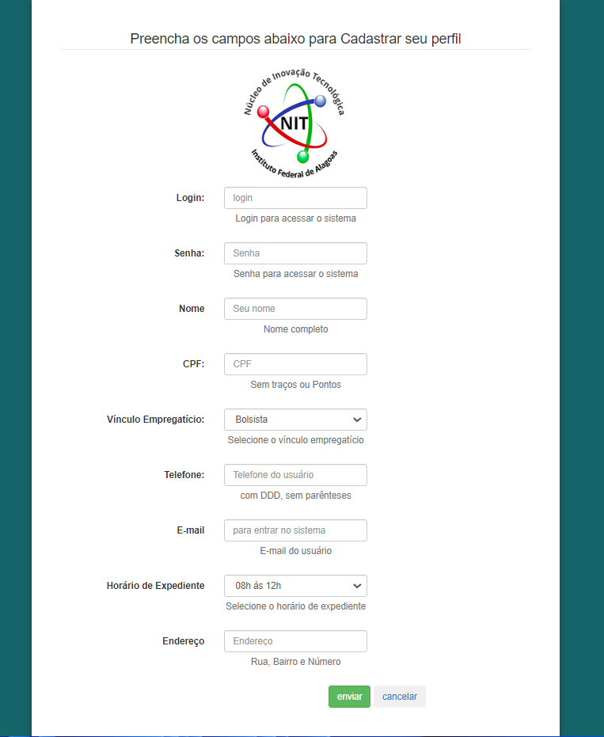

Fonte: Autor (2022)

Ao realizar o cadastro, é enviado o e-mail para o cadastrante e para seu acesso é necessário que seja autorizado pelo administrador do sistema, só assim é possível ter acesso às funcionalidades do sistema.

**Figura 5** – Autorização de Cadastro de Usuário

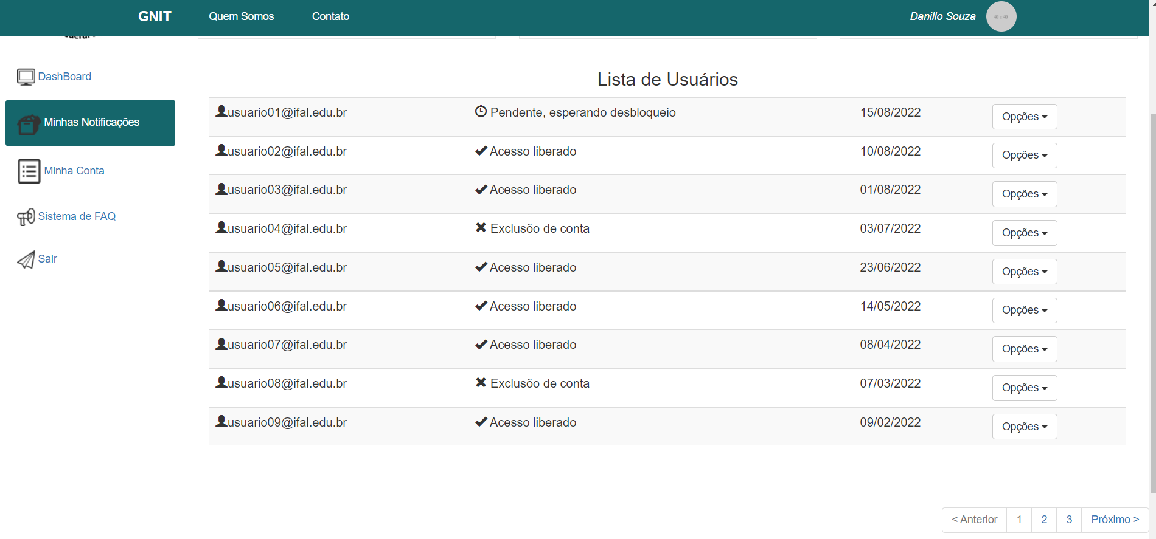

Fonte: Autor (2022)

Assim que o usuário é liberado para acesso à aplicação WEB, então o mesmo pode logar e acessar os dados do seu perfil indo em “minha conta”, lá serão disponibilizados todos os dados do usuário.

**Figura 6** – Perfil Minha Conta

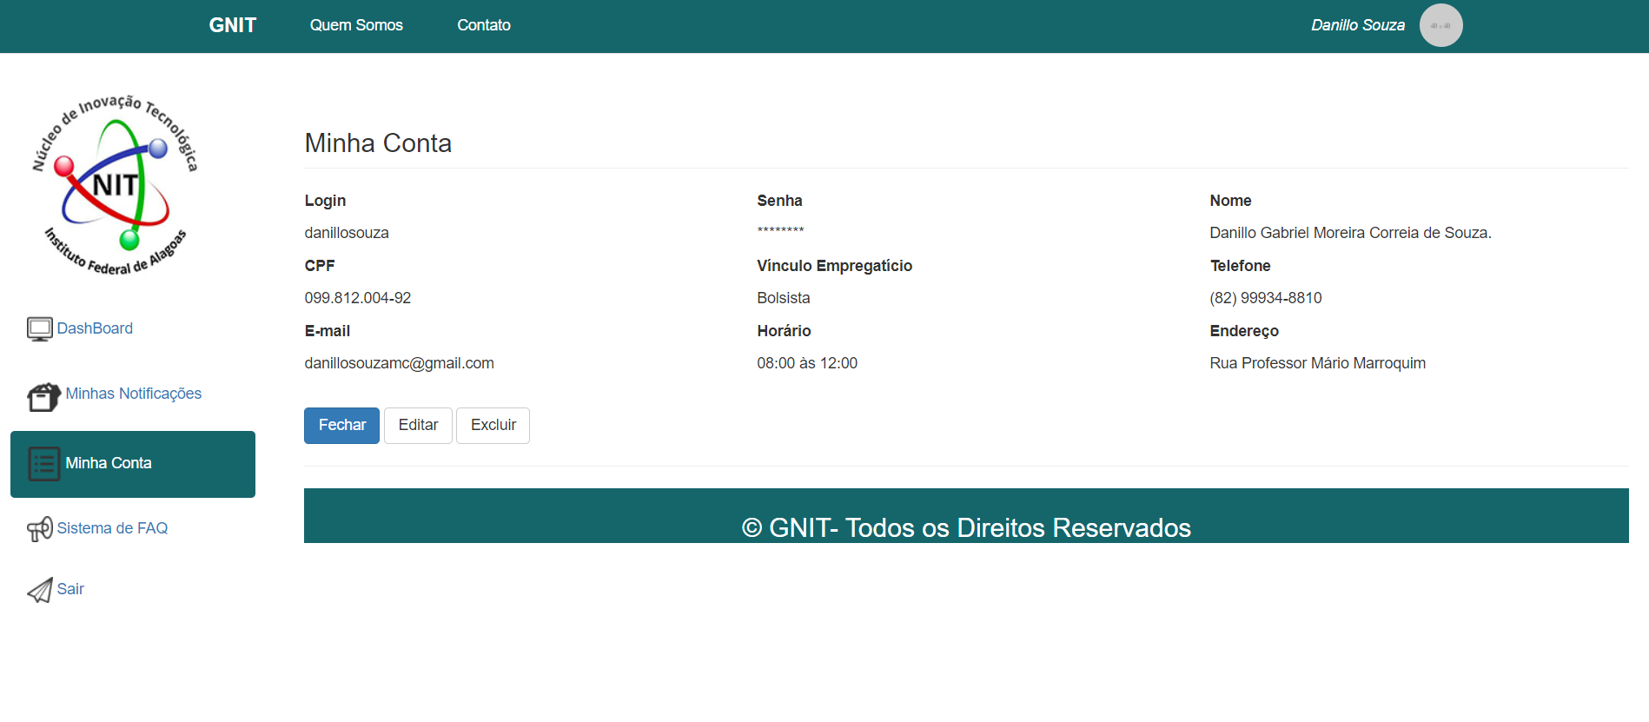

Fonte: Autor (2022)

Também é possível nesta mesma tela realizar a exclusão, antes tendo que confirmar no Menu Drop Down a operação. Caso o usuário aperte o botão “Não”, o “Modal” desaparece e a tela não sofre alterações, caso o usuário clique em “Sim” o autor será excluída de forma lógica no banco de dados onde o status do usuário na base da aplicação é modificado e o mesmo é redirecionado para a tela de login.

**Figura 7** – Exclusão de Usuário

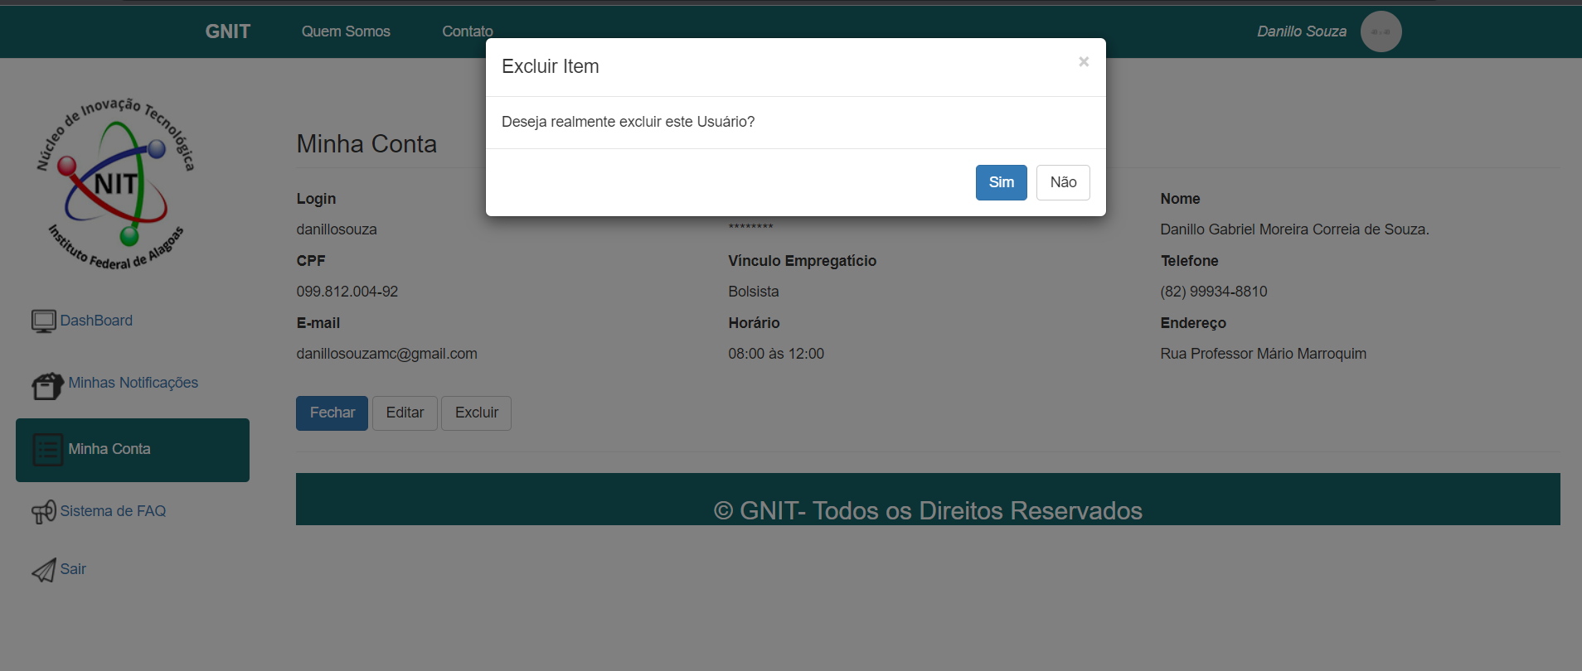

Fonte: Autor (2022)

Também é possível alterar os dados do usuário indo na opção “editar”, assim os dados são atualizados conforme o preenchimento dos campos.

## **4.4 – Gestão de Propriedades Intelectuais**

A finalidade do sistema é automatizar e otimizar a gestão das propriedades intelectuais, ter um banco de dados podendo segmentá-lo por tipo de propriedade, por autor e até mesmo o estado de vigência, substuindo as planilhas.

Para que seja possível tal gestão é necessário “povoar” o banco de dados da aplicação, sendo assim, segmentamos a gestão em cadastro, exclusão e alteração de Propriedade Intelectual e Consulta.

## **4.4.1 –** Cadastro de Propriedade Intelectual

Conforme a **figura 2**, o sistema faz segmentação das propriedades atualmente em 06, sendo elas: Patente, Programa de Computador, Desenho Industrial, Marca, Direito Autoral e Cultivares. O cadastro das propriedades intelectuais é feito na tela da PI selecionada, todos os tipos de propriedades intelectuais seguem o mesmo padrão de layout e funcionalidade, mudando apenas dados específicos de cada tipo de PI para passar uma ideia, independente do segmento escolhido,de familiarização da plataforma Ao selecionar a modalidade, é possível ver as opções disponíveis conforme imagem abaixo:

**Figura 8** – Tela de Propriedade Intelectual

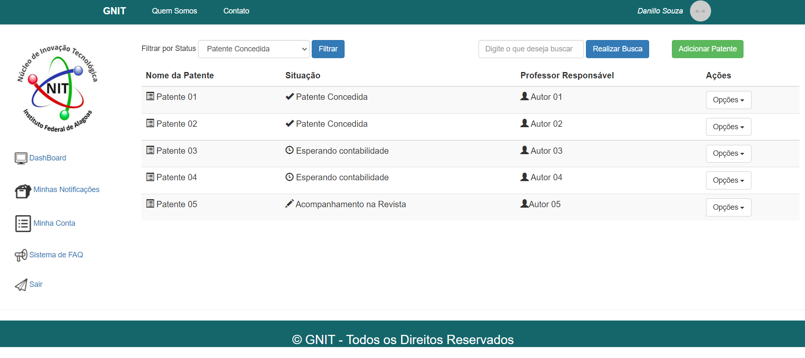

Fonte: Autor (2022)

O usuário pode realizar o cadastro da propriedade intelectual neste caso clicando em “Adicionar Patente”. Ao clicar em Adicionar Patente o usuário tem acesso à tela de cadasto referente ao tipo de propriedade intelectual, lá o mesmo irá fazer o preenchimento dos dados não só da propriedade intelectual, mas também dos autores.

**Figura 9** – Cadastro de Propriedade Intelectual

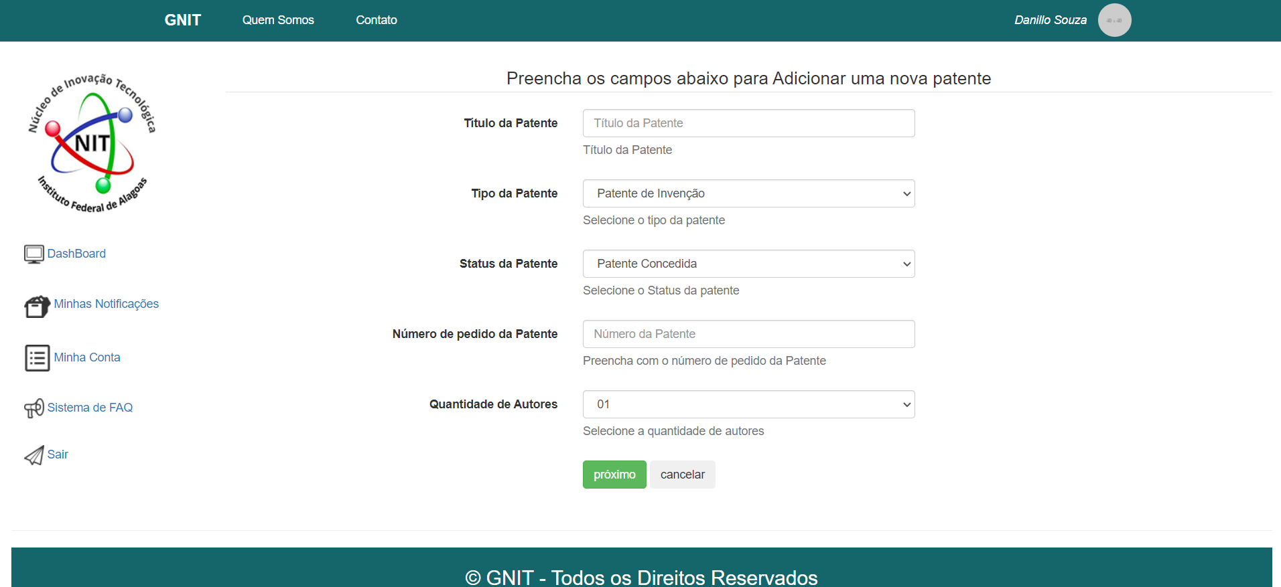

Fonte: Autor (2022)

Na tela é solicitado os dados relacionados à patente, como também seu status, isso possibilita ao usuário do sistema cadastrar em sua base uma propriedade intelectual que ainda está em processo de busca de anterioridade ou até mesmo já passou pelo processo de concessão ou registro.

O sistema também exige o preenchimento dos autores pertencentes à propriedade intelectual, adicionar o autor automaticamente o mesmo consta na base de autores, assim o usuário do sistema pode realizar consultas caso precise entrar em contato com o mesmo, ou até filtrar quais propriedades intelectuais pertencem a quais autores.

**Figura 10** – Cadastro de Autor

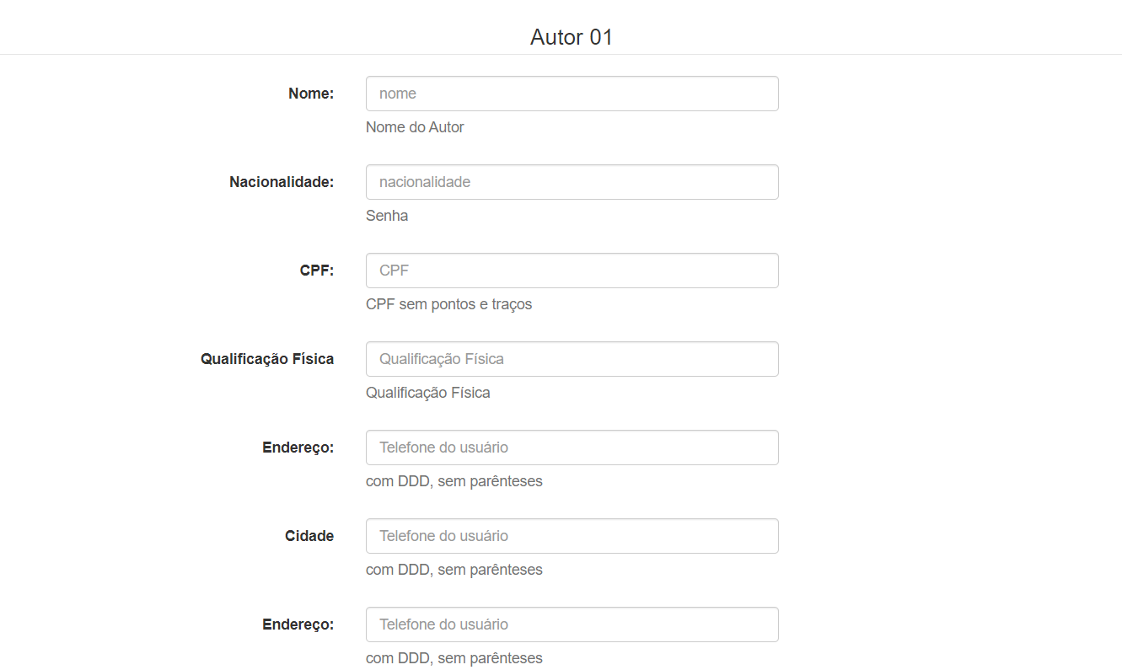

## 

Fonte: Autor (2022)

Feito o cadastro, a propriedade intelectual cadastrada irá aparecer na tela referente à PI, com isso é possível visualizar o conteúdo, editar ou excluir.

**Figura 11** – Ações possíveis para as Propriedades Cadastradas

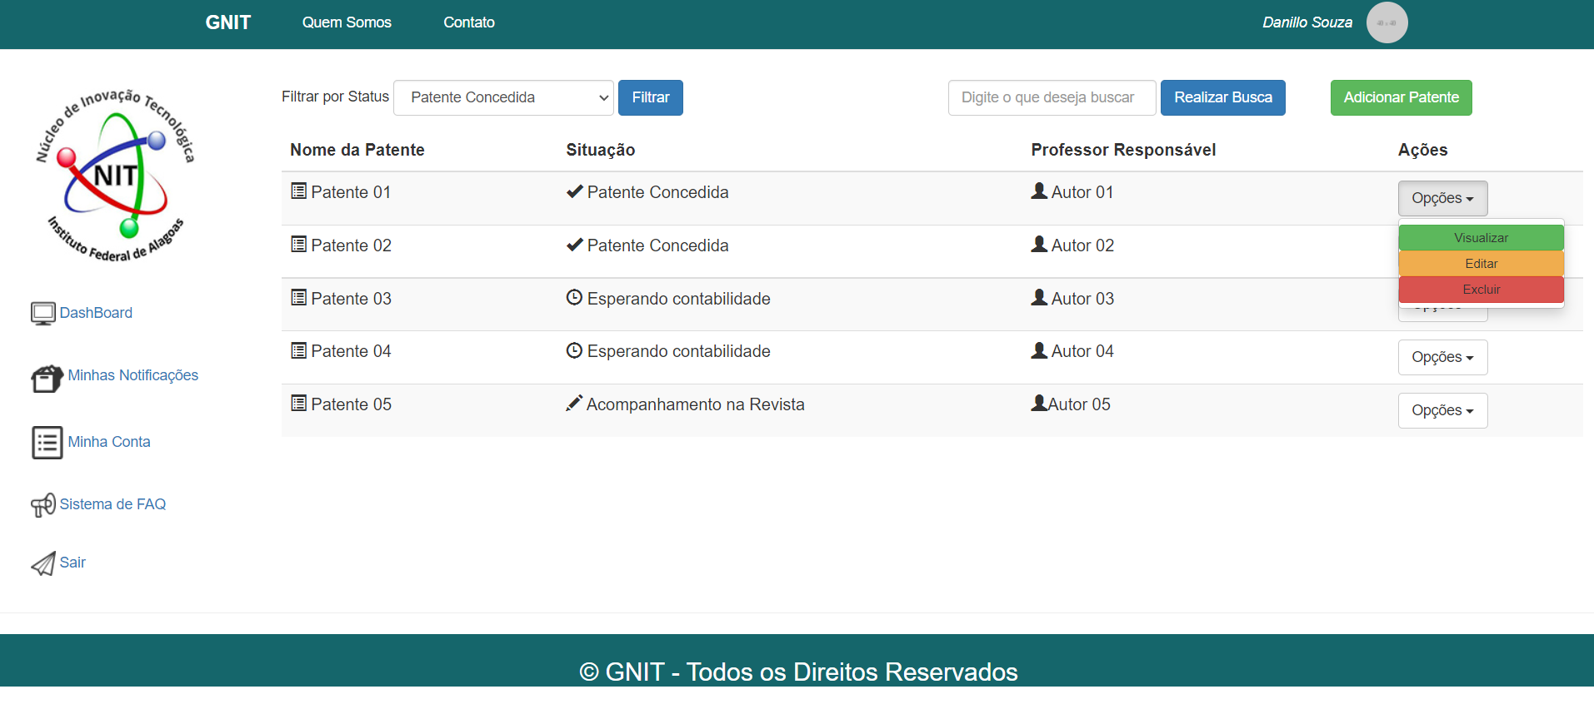

Fonte: Autor (2022)

## **4.4.2 –** Exclusão de Propriedade Intelectual

É possível realizar a exclusão da propriedade intelectual selecionando o botão “opções” e em seguida “excluir”, antes da operação ser realizada é necessário apertar o botão “sim” no “Modal” que surge para o usuário, evitando assim que uma propriedade intelectual seja excluída involuntariamente.

**Figura 12** – Exclusão de Propriedade Intelectual

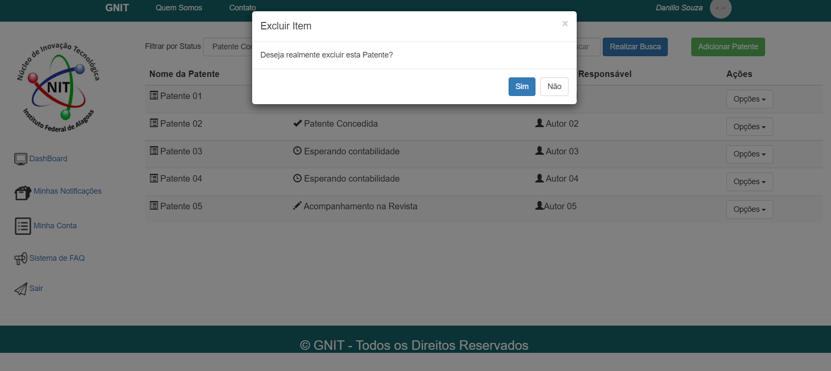

Fonte: Autor (2022)

Caso o usuário aperte o botão “Não”, o “Modal” desaparece e a tela não sofre alterações, caso o usuário clique em “Sim” a propriedade intelectual será excluída de forma lógica no banco de dados onde o status da PI na base da aplicação é modificado.

## **4.4.3 –** Consulta da Propriedade Intelectual

A Propriedade Intelectual pode ser consultada de diversas formas, na **figura 6** é possível identificar todas as propriedades intelectuais referentes ao tipo, o campo “Nome” refere-se ao o nome da propriedade intelectual cadastrada, o campo “Situação” indica como está o andamento da PI cadastrada, campo “Professor Responsável” indica o autor responsável pela propriedade intelectual e por fim o botão “Ações”, que possibilita ao clique selecionar no menu drop-down a opção que deseja conforme **figura 9**.

Caso o usuário queira informações mais detalhadas a respeito, é necessário clicar na opção “Visualizar” conforme mostra a **figura 9,** nela é possível consultar os dados da propriedade intelectual, como como: “nome”, “Status” e o “Tipo”, também possível identificar os autores ligados à invenção.

**Figura 13** – Consulta à propriedade intelectual

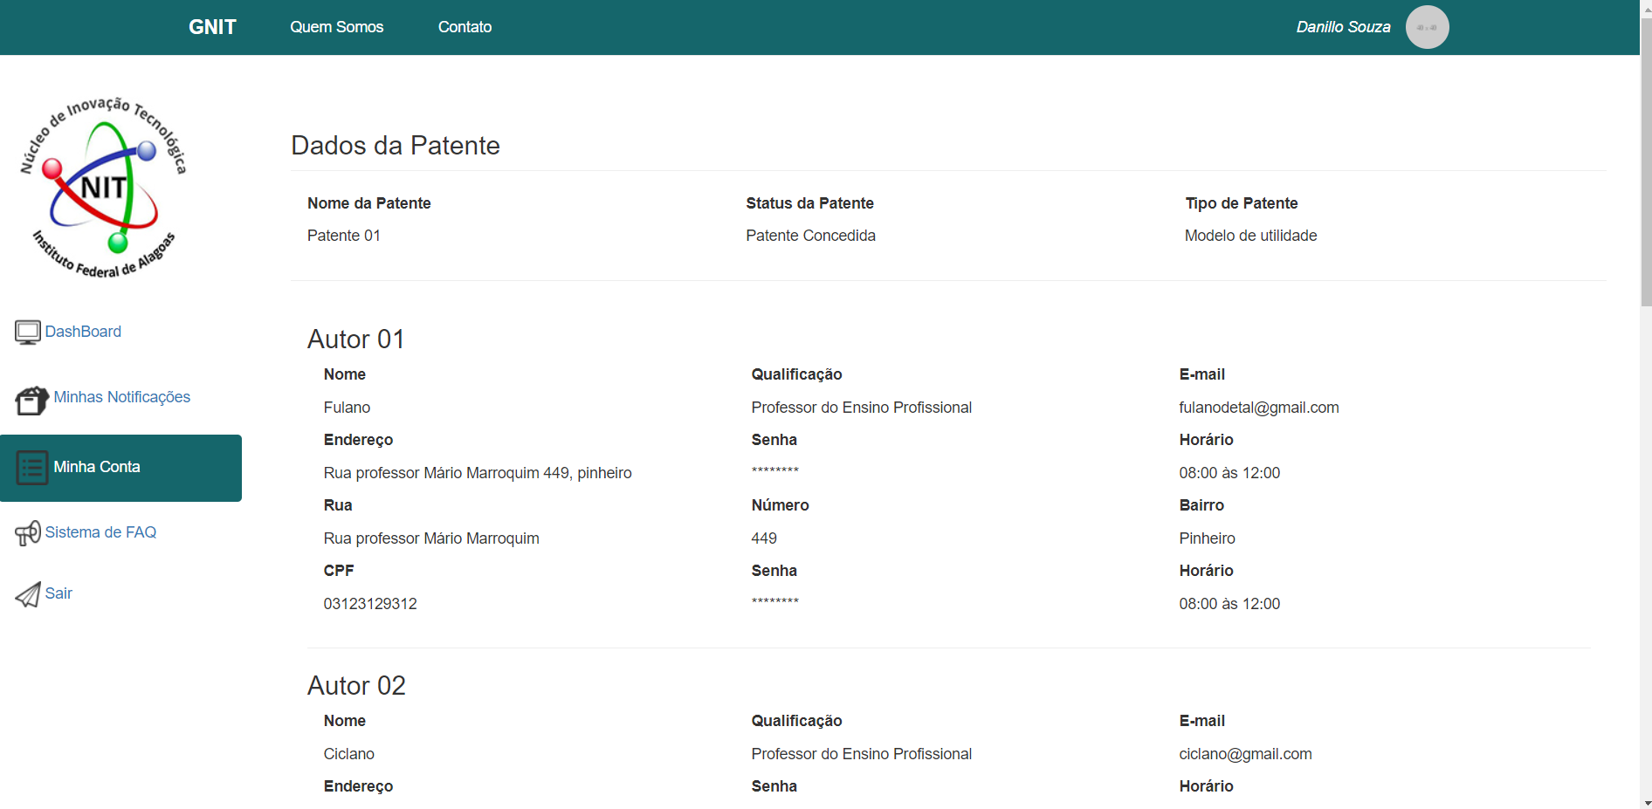

Fonte: Autor (2022)

Outro tipo de consulta disponível na tela conforme mostra a **figura 9** é buscar a propriedade intelectual por um nome específico no campo de Busca, retornado a informação solicitada. Também pode ser feita a busca pelo status da propriedade intelectual que se subdivide em: “Concedida” para as propriedades intelectuais concedidas pelo INPI, “Depositada”, para as propriedades intelectuais depositadas no INPI, “Acompanhamento de Revista” para os casos de propriedade intelectual que é necessário ser feito um acompanhamento caso seja enviada uma correção de algum ajuste indicado pelo INPI, a opção “Busca” para os casos que estão sendo feitas as buscas de anteriodade e “Esperando Contabilidade” para os casos que foi emitido alguma GRU de alguma taxa do INPI para pagamento e está esperando o setor contábil da instituição vinculada ao NIT liquidar.

**Figura 14** – Tipos de filtro para pesquisa

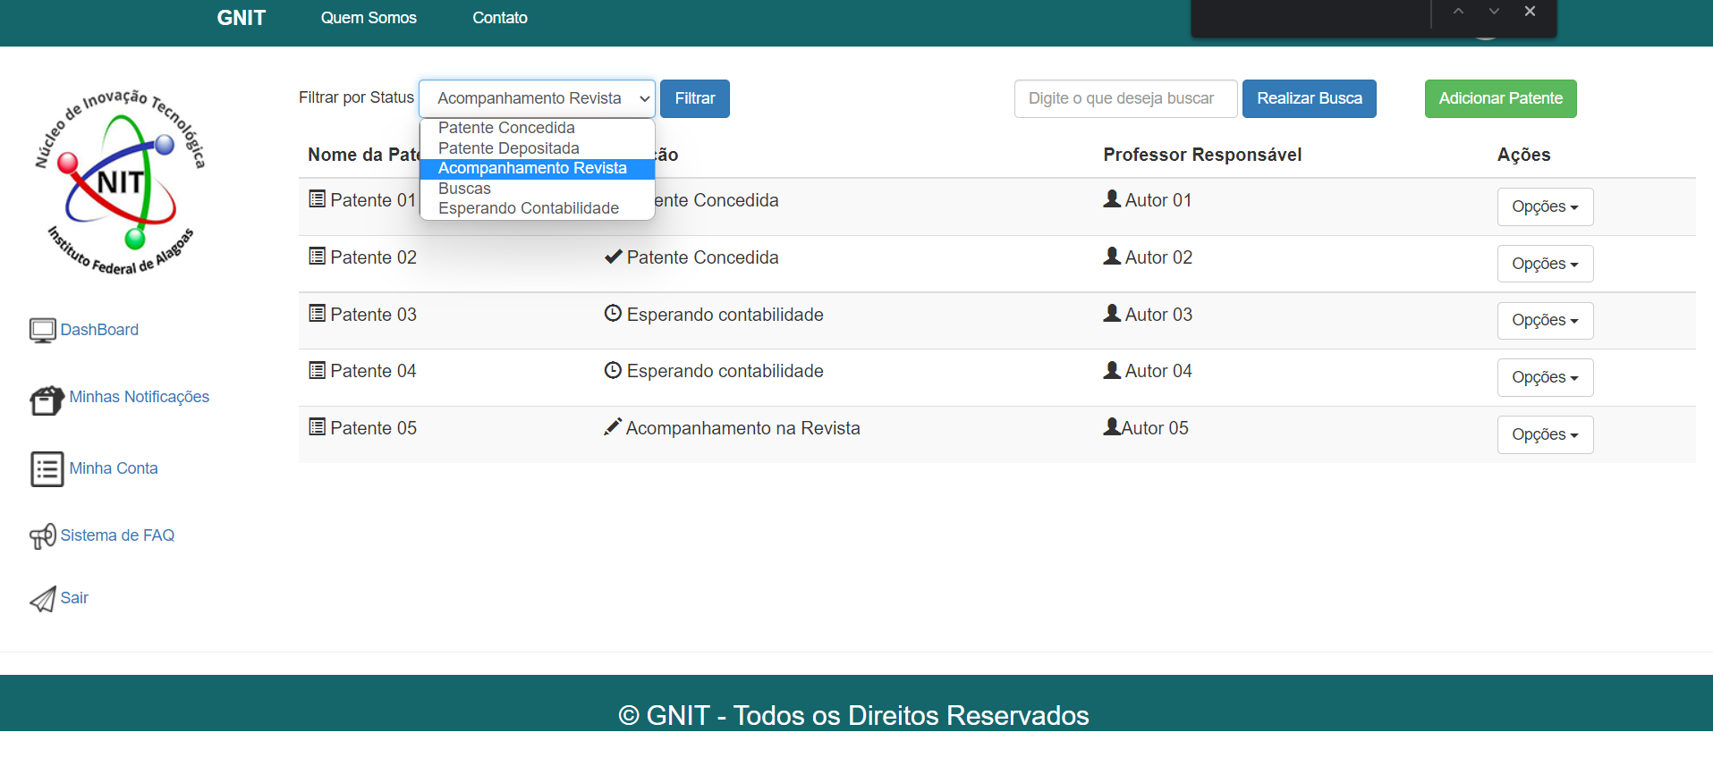

Fonte: Autor (2022)

## **4.4.4–** Atualização da Propriedade Intelectual

Toda propriedade intelectual é passível de alteração, sendo assim a aplicação WEB permite que esta seja editada consoante o preenchimento do usuário. Para isto é necessário clicar em “Opções”, em seguida “Atualizar”, conforme **figura 9.** Com isso, surge a tela com os campos a serem editados para preenchimento do usuário.

**Figura *15*** *–* *Edição de Propriedade Intelectual*

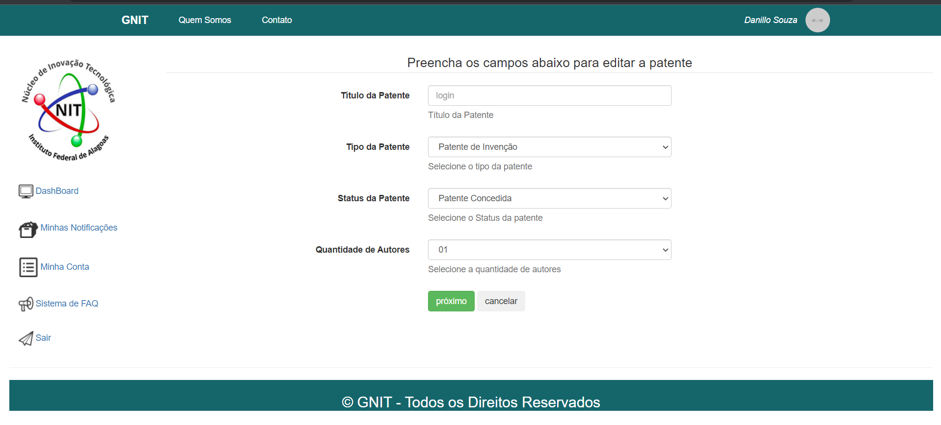

Fonte: Autor (2022)

## **4. 5 – GESTÃO DE NOTIFICAÇÃO**

A RPI hoje é instrumento oficial do INPI referente às atualizações dos processos de depósitos de patentes e registros de propriedade intelectual no Brasil. Suas publicações são realizadas todas as terças-feiras de forma semanal, podendo até mesmo ter edições extras. A RPI também é responsável por trazer atualizações internacionais de patentes estrangeiras depositadas via PCT na base do INPI.

É importante fazer o acompanhamento semanal da revista, pois é possível ter informações importantes durante o processo de deposito/registro de uma propriedade intelectual, pois toda atualização do pedido é relatado por meio desta.

O monitoramento não só traz informações relevantes às propriedades intelectuais gerenciadas pelo NIT, como também confere vantagem em relação ao mercado, pois é possível verificar possíveis concorrentes e parceiros, como também se opor judicialmente à um processo cuja invenção seja similar.

Normalmente tal acompanhado é feito manualmente pelos funcionários do NIT, dada a importância de tal atividade propoe-se um BOT dentro do GNIT que visa autmatizar o acompanhamento destas publicações dentro da RPI disponibilizado pelo Instituto Nacional da Propriedade Intelectual – INPI.

A revista eletrônica RPI em suas publicações semanais trás as informações atualizadas dos pedidos de registro de marcas patentes, contratos de transferência tecnológica, indicação geográfica, desenho industrial, topografia de circuitos e direito autoral e registro de programas de computador. O INPI disponibiliza esta revista no formato *Extensible Markup Language* (XML), que tem como propósito facilitar compartilhamento de informações. Através de uma leitura deste XML realizada pelo BOT são filtradas as atualizações das propriedades intelectuais regidas pelo NIT vinculado ao GNIT e após isso é enviado por e-mail caso exista alguma atualização vigente. Tais informações são gravadas na base do sistema podendo ser consultadas posteriormente na aba de “Notificações”.

**Figura *16*** *–* *Minhas Notificações*

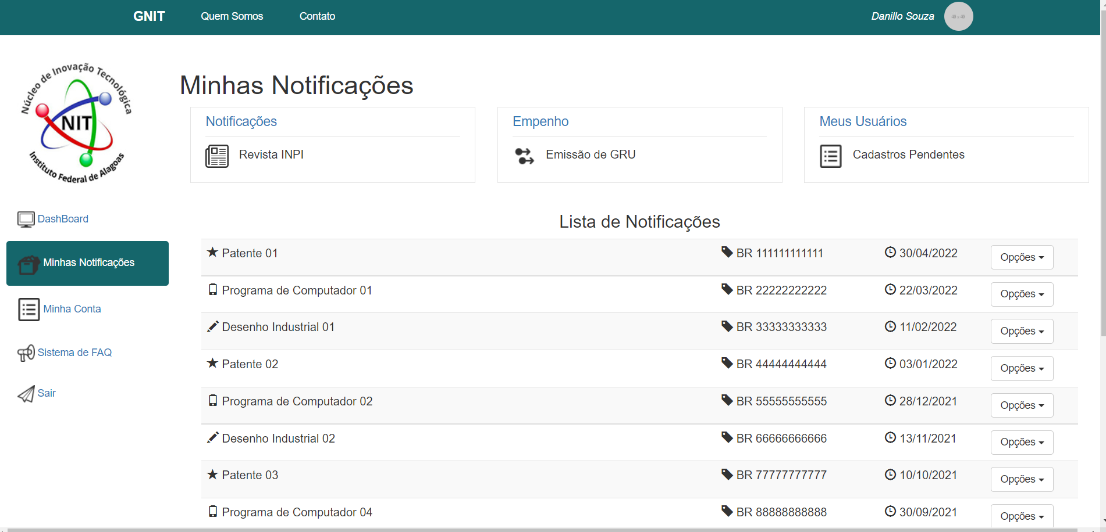

Fonte: Autor (2022)

4.6 RESULTADOS

O sistema WEB GNIT foi elaborado com o propósito de gerenciar os núcleos de inovação tecnológica, automatizando e consequentemente automatizando as tarefas cotidianas realizadas pelos servidores e bolsistas dos núcleos de inovação tecnológica.

Atualmente o protótipo ainda está na versão alpha e deve passar por alguns ajustes e implementação de algumas funcionalidades. Após o fechamento da implementação do sistema GNIT será feito junto ao INPI o registro de programa de computador e consequentemente sua validação em ambiente de produção junto ao Instituto Federal de Alagoas,

# **CONSIDERAÇÕES FINAIS**

Este trabalho buscou contribuir para a proposição de um sistema Web chamado GNIT que atue na otimização e automatização das atividades de gestão das propriedades intelectuais dos núcleos de inovação tecnológica. A proposta do sistema está representada nas figuras que representam os processos elementares da aplicação como: Gestão de Acesso ao sistema, gestão das propriedades intelectuais e a gestão das notificações.

Os fluxos dos processos dos modelos apresentados foram baseados no Brainstorm feito pela Equipe e pela vivência entre os anos de 2016 a 2022 do Núcleo de Inovação Tecnológica

.

A prospecção tecnológica realizada ao longo do desenvolvimento deste trabalho identificou produtos, patentes e serviços com funções similares as da proposta em questão e o diferencial entre estes e a presente proposta serão expostos nas conclusões deste trabalho.

O sistema proposto apresenta um layout responsivo e fácil interação, no frontend é utilizado HTML, CSS, Javascript juntamente com as bibliotecas JQuery e Bootstrap, no Backend é utilizado o PHP e o banco onde são gravadas as informações a tecnologia utilizada é o MySQL.

Embora existam softwares que realizem funções semelhantes, o modelo proposto se diferencia dos demais pelo fato de que será disponibilizado sem custos para ser utilizado pelo Núcleo de Inovação Tecnológica do IFAL.

Como trabalho futuro, pretende-se melhorar e otimizar algumas funcionalidades da plataforma e implantar dentro do Núcleo de Inovação Tecnológica do IFAL a utilização do sistema, após sua homologação pela equipe do NIT o intuito é expandir o GNIT para os outros NITs, reduzindo custos e otimizando a gestão das propriedades intelectuais.

## **CRONOGRAMA**

|  |  |  |  |  |  |  |  |
| --- | --- | --- | --- | --- | --- | --- | --- |
| **Atividades** | **Ago**  **31** | **Set**  **01-11** | **Set**  **11-18** | **Set**  **18-25** | **Set**  **25-30** | **Out**  **01-15** | **Out**  **18** |
| Exame de Qualificação | **x** |  |  |  |  |  |  |
| Revisão da Dissertação |  | **x** | **x** | **x** | **x** |  |  |
| Revisão do software | **x** | **x** | **x** | **x** |  |  |  |
| Adição do Registro |  |  |  | **x** | **x** |  |  |
| Revisão da Apresentação | **x** | **x** | **x** | **x** | **x** | **x** |  |
| Defesa do Projeto |  |  |  |  |  |  | **x** |

Cronograma de trabalho

# **REFERÊNCIAS**

BOOTSTRAP. Build fast, responsive sites with Bootstrap. Disponível em: https://getbootstrap.com. Acesso em: 30 de Jul. 2022.

BORTOLINI, Heron Vinícius et al. Análise da implementação e operação dos núcleos de inovação tecnológica (NITs) no Brasil: Estrutura, gestão e relação com o setor produtivo. Monografia apresentada à Universidade Federal de Santa Catarina. Florianópolis, 2013.

BRASIL. Lei nº. 9.610, de 19 de fevereiro de 1998. Altera, atualiza e consolida a legislação sobre direitos autorais e dá outras providências. Diário Oficial da República Federativa do Brasil, Brasília, DF, 19 fev. 1998. Disponível em: <http://www.planalto.gov.br/ccivil_03/leis/l9610.htm>. Acesso em: 18 de jul. 2022.

BRASIL. Lei nº. 9.279, de 14 de maio de 1996. Regula direitos e obrigações relativos à propriedade industrial. Diário Oficial da República Federativa do Brasil, Brasília, DF, 14 maio. 1998. Disponível em: < http://www.planalto.gov.br/ccivil_03/leis/l9279.htm>. Acesso em: 18 de jul. de 2022.

BRASIL. Lei nº. 9.609, de 19 de fevereiro de 1998. Dispõe sobre a proteção da propriedade intelectual de programa de computador, sua comercialização no País, e dá outras providências. Diário Oficial da República Federativa do Brasil, Brasília, DF, 19 fev. 1998. Disponível em: < http://www.planalto.gov.br/ccivil_03/leis/l9609.htm >. Acesso em: 18 de jul. 2022.

BRASIL. Lei nº 9.610, de 19 de fevereiro 2007. Altera, atualiza e consolida a legislação sobre direitos autorais e dá outras providências. Diário Oficial da República Federativa do Brasil, Brasília, DF, 31 de maio 2007.Disponível em:< http://www.planalto.gov.br/ccivil_03/leis/l9610.htm.> Acesso em: 18 de jul. de 2022.

BRASIL. Lei nº. 9.456, de 25 de abril de 1997. Institui a Lei de Proteção de Cultivares e dá outras providências. Diário Oficial da República Federativa do Brasil, Brasília, DF, 25 abr. 1997. Disponível em: <http://www.planalto.gov.br/ccivil_03/LEIS/L9456.htm>. Acesso em: 18 de jul. de 2022.

BRASIL. Lei nº. 10.973, de 02 de dezembro de 2004. Dispõe sobre incentivos à inovação e à pesquisa científica e tecnológica no ambiente produtivo e dá outras providências. Diário Oficial da República Federativa do Brasil, Brasília, DF, 02 dez. de 2004. Disponível em: <http://www.planalto.gov.br/ccivil_03/LEIS/L9456.htm>. Acesso em: 21 de ago. de 2020.

DE SOUZA, Pedro Menezes Ribeiro. Um estudo sobre padrões e tecnologias para o desenvolvimento web-front-end. 2016. Tese de Doutorado. Universidade Federal do Rio de Janeiro.

CGCOM. Guia básico de indicação geográfica. INPI, 18 de jun. 2019. Disponível em: < https://www.gov.br/inpi/pt-br/servicos/indicacoes-geograficas/guia-basico#:~:text=Entenda,por%20aquele%20produto%20ou%20servi%C3%A7o.>. Acesso em: 18 de jul 2022.

EIS, D. O caminho das pedras para ser um dev Front-End. [S.l.]: Casa do Código, 2015.

FERREIRA, Haline Kelly; ZUCHI, Jederson Donizete. Análise Comparativa entre Frameworks Frontend baseados em JavaScript para Aplicações Web. Revista Interface Tecnológica, v. 15, n. 2, p. 111-123, 2018.

FLANAGAN, David. JavaScript: o guia definitivo. Bookman Editora, 2004.

FLATSCHART, Fábio. HTML 5-Embarque Imediato. Brasport, 2011.

GESTEC, Sistema GESTEC, disponível em: https://gestec-nit.cdts.fiocruz.br/. Acesso em: 30 de Jul. 2022 .

GOBACKLOG. Desenvolvimento back-end: Um guia para empreendedores 2020. Disponível em: <https://gobacklog.com/blog/back-end-guia-para-empreendedores/> . Acesso em: 27 ago. 2022.

GONZATTO, Rodrigo Freese; COSTA, Karla da Cruz. Arquitetura de Informação sem Wireframe. Perspectivas em Gestão & Conhecimento, João Pessoa, v. 1, Número Especial, p. 160-181, out. 2011.

JUNGMANN, Diana de Mello; BONETTI, Esther. Inovação e propriedade intelectual: guia para o docente. Brasília: SENAI, 2010. 93 p.: il.

MORETO, Silvio. Bootstrap 4 By Example. Packt Publishing Ltd, 2016.

NETX4. Por que desenvolver meu site em PHP? Disponível em: https://www.next4.com.br/criacao-de-sites-por-que-desenvolver-meu-site-em-php/. Acesso em: 31 jul. 2022.

NITDESK, Sistema para Gestão de NITs. Disponível em: < http://www.nitdesk.com.br/>. Acesso em: 30 de jul de 2022.

PHP. O que é o PHP?. Disponível em: [https://www.php.net/manual/pt_BR](https://www.php.net/manual/pt_BR/intro-whatis.php). Acesso em: 27 de ago de 2022.

SAKAMOTO, Mário et al. Melhoria contínua da qualidade no processo de produção da camada Back-end de sistemas web em arquitetura REST. 2018.

SCHWABER, Ken; SUTHERLAND, Jeff. Um guia definitivo para o Scrum: As regras do jogo. 2013. p. 19. Disponível em: <https://www.scrumguides.org/docs/scrumguide/v1/Scrum-Guide-Portuguese-BR.pdf>. Acesso em: 21 de ago. de 2020.

SILVA, Alberto; VIDEIRA, Carlos. UML metodologias e ferramentas CASE. Lisboa: Centro Atlântico Ltda, 2001.

SILVA, Maurício Samy. Construindo sites com CSS e (X) HTML: sites controlados por folhas de estilo em cascata. Novatec Editora, 2007.

SILVA, Maurício Samy. JavaScript-Guia do Programador: Guia completo das funcionalidades de linguagem JavaScript. Novatec Editora, 2010.

SILVA, Maurício Samy. jQuery-A Biblioteca do Programador JavaScript-3ª Edição: Aprenda a criar efeitos de alto impacto em seu site com a biblioteca JavaScript mais utilizada pelos desenvolvedores web. Novatec Editora, 2013.

SOUTO, Mario. O que é front-end e back-end? 2019. Disponível em: <https://www.alura.com.br/artigos/o-que-e-front-end-e-back-end>. Acesso em: 21 de ago. 2022.